**Algorigramme d’un château d’eau**

1. **Schéma d’un château d’eau**

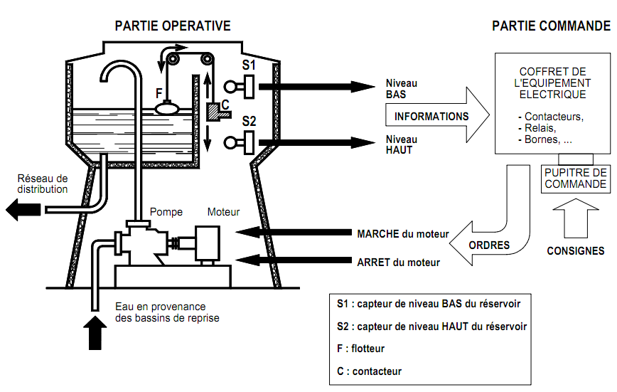

1. **Fonctionnement**

Après une mise en service de l'installation, le système fonctionne automatiquement de la façon suivante :

**1**. Le moteur actionne la pompe pour aspirer l'eau en provenance des bassins de reprise.

Le réservoir du château d'eau se remplit.

Le flotteur **F** se déplace vers le haut en suivant le niveau d'eau dans le réservoir.

Le contacteur **C** relié au flotteur se déplace vers le bas.

**2**. Dès que le niveau haut du réservoir est atteint, le contacteur **C** bute contre le capteur de niveau haut **S2** qui envoie une information à la partie commande.

**3**. La partie commande envoie un ordre à la partie opérative entraînant l'arrêt du moteur et de la pompe.

Le pompage de l'eau s'arrête.

**Remarque** : les usagers utilisant l'eau pour leur besoin, le niveau d'eau diminue dans le réservoir.

**4**. La pompe n'étant plus en action et les usagers utilisant l'eau, le réservoir se vide.

Le flotteur **F** se déplace vers le bas en suivant le niveau d'eau dans le réservoir.

Le contacteur **C** entraîné par le flotteur se déplace vers le haut.

**5**. Dès que le niveau bas du réservoir est atteint, le contacteur **C** bute contre le capteur de niveau bas **S1** qui envoie une information à la partie commande.

**6**. La partie commande envoie un ordre à la partie opérative entraînant la mise en marche du moteur et de la pompe. Le réservoir se remplit et le cycle recommence.

1. **Travail à faire**

Compléter l'algorigramme de fonctionnement du château d'eau en recopiant les phrases appropriées dans les 4 cases ci-dessous (une phrase par case).

Ces phrases sont à choisir dans la liste ci-dessous, certaines phrases sont fausses, d'autres ne servent à rien.

Plusieurs solutions sont possibles, l'essentiel étant d'obtenir un algorigramme cohérent et logique qui décrit le fonctionnement du château d'eau.

|  |  |
| --- | --- |
|  |  |

**2 possibilités :**

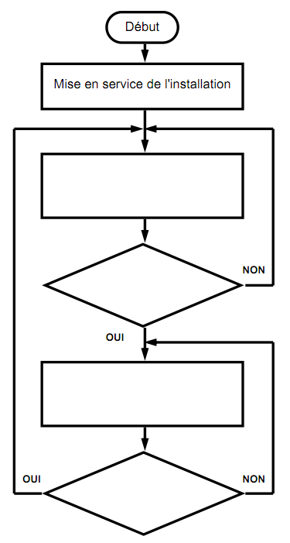

2 du point de vue du matériel

1 L’étape de fonctionnement



**Le niveau bas du réservoir est-il atteint ?**

**Le contacteur C bute-t-il sur S1 ?**

**Arrêt du pomper de l’eau**

**Le niveau haut du réservoir est-il atteint ?**

**Pomper de l’eau**

**Mettre en marche le contacteur du moteur**

**La masse C bute-t-il sur capteur de niveau haut ?**

**Arrêt du moteur**

3 Alorighramme du pt vue de la partie commande



**S1 = 1 ?**

**KM = 0**

**S2 = 1 ?**

**KM = 1**